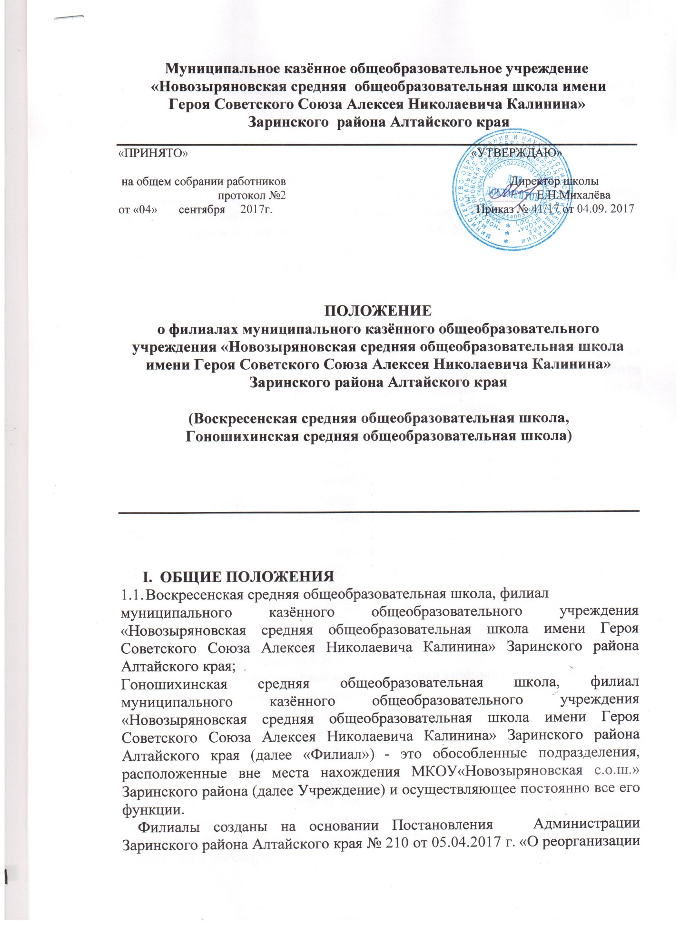

**Муниципальное казённое общеобразовательное учреждение**

**«Новозыряновская средняя общеобразовательная школа имени**

**Героя Советского Союза Алексея Николаевича Калинина»**

**Заринского района Алтайского края**

«ПРИНЯТО» «УТВЕРЖДАЮ»

на общем собрании работников Директор школы

протокол №2 ________Е.Н.Михалёва

от «04» сентября 2017г. Приказ № 41/17 от 04.09. 2017

**ПОЛОЖЕНИЕ**

**о филиалах муниципального казённого общеобразовательного учреждения «Новозыряновская средняя общеобразовательная школа имени Героя Советского Союза Алексея Николаевича Калинина» Заринского района Алтайского края**

**(Воскресенская средняя общеобразовательная школа,**

**Гоношихинская средняя общеобразовательная школа)**

1. **ОБЩИЕ ПОЛОЖЕНИЯ**
   1. Воскресенская средняя общеобразовательная школа, филиал

муниципального казённого общеобразовательного учреждения «Новозыряновская средняя общеобразовательная школа имени Героя Советского Союза Алексея Николаевича Калинина» Заринского района Алтайского края;

Гоношихинская средняя общеобразовательная школа, филиал муниципального казённого общеобразовательного учреждения «Новозыряновская средняя общеобразовательная школа имени Героя Советского Союза Алексея Николаевича Калинина» Заринского района Алтайского края (далее «Филиал») - это обособленные подразделения, расположенные вне места нахождения МКОУ«Новозыряновская с.о.ш.» Заринского района (далее Учреждение) и осуществляющее постоянно все его функции.

Филиалы созданы на основании Постановления Администрации Заринского района Алтайского края № 210 от 05.04.2017 г. «О реорганизации муниципальных казённых образовательных учреждений в форме присоединения и создания филиалов», в целях оптимизации деятельности общеобразовательных учреждений района, в соответствии со ст. 57, 58, 59, 60 Гражданского кодекса Российской Федерации, порядком проведения оценки последствий принятия решения о реорганизации или ликвидации краевой образовательной организации, муниципальной образовательной организации, включая критерии этой оценки (по типам данных образовательных организаций), порядком создания комиссии по оценке последствий такого решения и подготовки ею заключений, утвержденным постановлением Администрации Алтайского края от 23.01.2014 г. №19.

* 1. Официальное наименование филиалов.

Полное наименование филиалов: Воскресенская средняя общеобразовательная школа, филиал муниципального казённого общеобразовательного учреждения «Новозыряновская средняя общеобразовательная школа имени Героя Советского Союза Алексея Николаевича Калинина» Заринского района Алтайского края; Гоношихинская средняя общеобразовательная школа, филиал муниципального казённого общеобразовательного учреждения «Новозыряновская средняя общеобразовательная школа имени Героя Советского Союза Алексея Николаевича Калинина» Заринского района Алтайского края;

* 1. Сокращенное наименование филиалов:

Воскресенская сош, филиал МКОУ «Новозыряновская с.о.ш.», Гоношихинская СОШ, филиал МКОУ «Новозыряновская с.о.ш.».

* 1. Юридический адрес филиалов:

659114, Алтайский край, Заринский район, село Воскресенка, улица Титова, дом 2/1.

659125, Алтайский край, Заринский район, село Гоношиха, улица

Школьная, дом 6, помещение 2.

Фактический адрес:

659114, Алтайский край, Заринский район, село Воскресенка, улица Титова, дом 2/1.

659125, Алтайский край, Заринский район, село Гоношиха, улица

Школьная, дом 6, помещение 2.

* 1. Организационно-правовая форма – филиал казённого учреждения.

Тип – общеобразовательное учреждение.

Вид – школа.

1.6. Деятельность Филиала осуществляется в соответствии с законодательством Российской Федерации, Уставом Школы и настоящим положением.

1.7.Ответственность за деятельность филиала несет Школа. Директор Школы осуществляет общий контроль деятельности Филиала.

1.8. Филиал не является юридическим лицом, не обладает собственной правоспособностью и не может быть истцом или ответчиком в суде либо стороной в договоре.

1.9. Руководитель Филиала имеет право по доверенности, выданной директором Школы в соответствии с законодательством Российской Федерации, представлять Школу в отношениях с органами государственной, муниципальной власти, с физическими и юридическими лицами, заключать с ними договоры и иные соглашения по вопросам деятельности Филиала, пользоваться печатью Школы.

1.9.1 Руководитель Филиала имеет право использовать печать школы «Для документов» для заверения подписи руководителя филиала на справках, выдаваемых работникам филиала, обучающимся, копиях документов, рабочих программах, учебно-художественной литературе, табелях посещаемости детей, меню-требованиях, накопительных ведомостях по приходу продуктов питания, накопительных ведомостях по расходу продуктов питания, актах списания продуктов питания, авансовых отчетах расхода денежных средств по Филиалу.

1.10. Филиалы проходит лицензирование, аттестацию и государственную аккредитацию в порядке установленным Законом РФ «Об образовании» в составе Учреждения.

1.11.       Наименование филиала, его местонахождение, реквизиты распорядительного документа учредителя о создании, переименовании Филиала отражаются в Уставе Школы.

1.12.       Регистрация Филиала производится по фактическому адресу юридического лица.

1.13. Филиал с согласия директора Школы может иметь печать и штамп.

1.14. Филиал с согласия Школы может иметь официальный сайт в сети «Интернет».

1.15. Медицинское обслуживание обучающихся Филиала обеспечивают органы здравоохранения на основании договора между Учреждением и КГБУЗ «Центральная городская больница, г. Заринск», которая наряду с администрацией и педагогическими работниками несет ответственность за проведение лечебно-профилактических мероприятий, соблюдение санитарно-гигиенических норм, режима и качество питания детей. Учреждение обязано предоставить помещение на основании договора для работы медицинских работников

1.16. Организация питания в Филиале возлагается на Школу и Филиал.

1.17. Питание детей в Филиале осуществляется в соответствии с санитарно-эпидемиологическими требованиями к устройству, содержанию и организации режима работы общеобразовательных учреждений.

1.18. Контроль за качеством питания, санитарным состоянием пищеблока,

правильностью хранения и соблюдением сроков реализации продуктов

возлагается на ответственного за деятельностью Филиала.

1.19. Деятельность Филиала основывается на принципах демократии, гуманизма, общедоступности, приоритета общечеловеческих ценностей,

**2. Образовательная деятельность филиала**

2.1. Филиал создан в целях обеспечения доступности общего образования и призван обеспечить благоприятные условия для обучения, воспитания и развития граждан в соответствии с их склонностями, способностями, интересами и состоянием здоровья.

2.2. Филиал реализует следующие основные образовательные программы:

- образовательная программа начального общего образования (нормативный срок освоения 4 года);

- образовательная программа основного общего образования (нормативный срок освоения 5 лет);

- образовательная программа среднего общего образования (нормативный срок освоения 2 лет);

Филиал осуществляет образовательный процесс в соответствии с уровнями общеобразовательных программ

I уровень – начальное общее образование,

II уровень – основное общее образование,

III уровень – среднее общее образование, (нормативный срок освоения каждой ступени - согласно действующему законодательству).

Первый уровень - начальное общее образование - обеспечивает развитие учащихся, овладение ими чтением, письмом, счетом, основными умениями и навыками учебной деятельности, элементами теоретического мышления, простейшими навыками самоконтроля учебных действий, культурой поведения и речи, основами личной гигиены и здорового образа жизни. Начальное общее образование является базой для получения основного общего образования.

Второй уровень - основное общее образование - обеспечивает освоение учащимися общеобразовательных программ основного общего образования, условия становления и формирования личности учащегося, его склонностей, интересов и способности к социальному самоопределению. Основное общее образование является базой для получения среднего общего образования, начального и среднего профессионального образования.

Третий уровень - среднее общее образование, направлено на дальнейшее становление и формирование личности учащегося, развитие интереса к познанию и творческих способностей учащегося, формирование навыков самостоятельной учебной деятельности на основе индивидуализации и профессиональной ориентации содержания среднего общего образования, подготовку учащегося к жизни в обществе, самостоятельному жизненному выбору, продолжению образования и началу профессиональной деятельности.

2.3. Содержание образования в Филиале определяется образовательными программами, разрабатываемыми и утверждаемыми Учреждением.

2.4. Организация образовательного процесса в Филиале осуществляется в соответствии с учебным планом, расписанием занятий, а также годовым учебным графиком, утверждаемыми директором Школы.

2.5. Обучение и воспитание в Филиале ведутся на **русском языке**.

2.6. Филиал самостоятельно выбирает формы, средства и методы обучения и воспитания.

Формы освоения общеобразовательных программ регламентируются в локальном акте Школы.

Для всех форм получения образования в пределах конкретной основной общеобразовательной программы действует федеральный государственный образовательный стандарт.

Допускается сочетание различных форм получения образования.

2.7. Для детей, нуждающихся в длительном лечении, Школой может быть организовано обучение по индивидуальным учебным планам, учебные занятия могут проводиться Филиалом на дому.

Организация обучения по индивидуальным учебным планам на дому тех детей, которые по состоянию здоровья не могут посещать занятия в Филиале, проводится на основании заключения лечебного учреждения.

Порядок и организация обучения детей на дому определяется локальным актом Школы.

2.8. По согласованию с Школой Филиал может реализовывать адаптированные общеобразовательные программы, дополнительные образовательные программы при наличии соответствующей лицензии

2.9. Количество и наполняемость классов определяются нормативными требованиями, санитарными нормами и условиями для осуществления образовательного процесса.

С целью оптимизации эффективности расходов по общеобразовательному учреждению, с учётом малокомплектности классов в Филиале допускается объединение классов для создания разновозрастных классов-комплектов в соответствии с приказом директора Учреждения.

2.10. Учреждение вправе открывать в Филиале группы продленного дня по запросам родителей (законных представителей).

2.11. Процедуры, связанные с учебным процессом (прием в школу, график работы, продолжительность учебного года, каникулы, перевод в следующий класс, выдача документов государственного образца об уровне образования и т.п.), производятся согласно Уставу и локальным актам Школы.

2.12. Перевод учащихся в следующий класс осуществляется по решению педагогического совета Школы и оформляется приказом.

Учащиеся, имеющие проблемы в обучении, учащиеся с ограниченными возможностями здоровья по направлению педагогического совета Учреждения и с согласия родителей (законных представителей) направляются на обследование психолого-медико-педагогической комиссией.

Перевод (направление) учащихся в специальные образовательные учреждения, специальные (коррекционные) классы осуществляется только с согласия родителей (законных представителей) учащихся на основании заключения психолого-медико-педагогической комиссии.

2.13. Режим работы Филиала определяется Школой.

2.14. Дисциплина в Филиале поддерживается на основе уважения человеческого достоинства, учащихся и работников. Применение методов физического и психического насилия по отношению к учащимся не допускается.

2.15. В целях организации методической работы и координации деятельности педагогических работников Филиала в Учреждении создаются методические объединения учителей. Деятельность школьных методических объединений регламентируется в локальном акте Школы «Положение о школьных методических объединениях».

**3. Участники образовательных отношений**

3.1. Участниками образовательных отношений являются педагогические работники, родители (законные представители), учащиеся.

3.2. Отношение Филиала с учащимися и их родителями (законными представителями) регулируются в порядке, установленном Уставом Учреждения.

3.3. При приёме в Филиал учащийся и (или) его родители (законные представители) должны быть ознакомлены с Уставом Учреждения, лицензией, свидетельством о государственной аккредитации образовательной организации, основными образовательными программами, реализуемыми Учреждением, настоящим Положением, и другими документами, регламентирующими организацию образовательного процесса.

3.4. Лица, указанные в п.3.1. настоящего Положения, должны быть ознакомлены с Уставом Школы, Положением о филиале.

3.5. Права и обязанности учащихся и родителей (законных представителей) в Филиале определяются Уставом Школы и иными локальными актами Учреждения.

3.6. Комплектование работников Филиала осуществляется в соответствии со штатным расписанием Школы на основании письменного заявления на имя директора Школы, оформляется приказом по Школе с обязательной подписью принимаемого работника в книге приказов.

Работодателем для работников Филиала является Школа, а рабочим местом для них является Филиал.

При приёме на работу работодатель обязан ознакомить работника с Уставом Школы, локальными актами Школы, имеющими отношение к трудовой функции работника, а также настоящим Положением.

3.7. Трудовые отношения с работниками Филиала, могут быть прекращены

по инициативе директора Школы в соответствие с трудовым законодательством РФ.

3.8. Срок действия трудового договора определяется работником и работодателем при его заключении.

3.9. Отношения между работниками и работодателем регулируются трудовым договором, в соответствии с Трудовым кодексом Российской Федерации, Уставом Школы, коллективным договором.

3.10. Педагогические работники Филиала обязаны:

-удовлетворять требованиям соответствующих квалификационных харак­теристик;

-выполнять Положение Филиала и Правила внутреннего трудового рас­порядка;

-поддерживать дисциплину в Филиале на основе уважения челове­ческого достоинства обучающихся. Применение методов физического и психического насилия по отношению к обучающимся не допускается;

- проходить периодические бесплатные медицинские обследования;

-охранять жизнь и здоровье детей;

-сотрудничать с семьей по вопросам воспитания и обучения ребенка.

3.11. Работники Филиала имеют право на:

-участие в управлении Филиалом,

-защиту профессиональной чести и достоинства.

3.12. Педагогические работники Филиала имеют право на:

-самостоятельный выбор и использование методики обучения и воспитания, учебных пособий и материалов, учебников, методов оценки знаний обуча­ющихся;

-повышение своей квалификации прохождение не реже чем один раз в пять лет профессиональной переподготовки или повышение квалификации в соответствии с федеральными государственными требованиями к минимуму содержания дополнительной профессиональной образовательной программы и уровню профессиональной переподготовки педагогических работников;

-аттестацию на добровольной основе на соответствующую квалификационную категорию и получение ее в случае успешного прохождения аттестации;

-сокращенную рабочую неделю, получение пен­сии за выслугу лет, удлиненный оплачиваемый отпуск;

-длительный (до одного года) отпуск на реже чем через каждые 10 лет непрерывной преподавательской работы в установленном Положением о нем порядке (либо в порядке установленном Учредителем);

-социальные гарантии и льготы, в порядке, установленном законодательством Российской Федерации, Республики Башкортостан, а также дополнительные льготы, устанавливаемые Учредителем;

-проведение дисциплинарного расследования нарушений норм профес­сионального поведения или Положения Филиала только по жалобе, подан­ной в письменном виде, копия которой передана объекту жалобы.

3.13. Приём, перевод и увольнение работников Филиала осуществляется приказом директора Школы.

3.14.Педагогические работники Филиала являются членами педагогического совета Школы.

**4. Управление филиалом**

4.1.   Управление Филиалом осуществляется в соответствии с законодательством Российской Федерации, настоящим Положением и Уставом Школы.

4.2.   Управление Филиалом строится на принципах единоначалия и самоуправления. Формы самоуправления Филиала определяются Уставом Школы.

4.3.   Непосредственное управление Филиалом осуществляет руководитель Филиала (заведующий филиалом), назначаемый приказом директором Школы.

4.4.   Руководитель Филиала осуществляет свою деятельность от имени Филиала в соответствии доверенностью, выданной директором Школы.

4.5.   Руководитель Филиала:

-обеспечивает функционирование Филиала;

-представляет Филиал в отношениях с организациями, учреждениями, юридическими и физическими лицами и осуществляет другие полномочия, предусмотренные в соответствии с доверенностью;

-составляет штатное расписание Филиала;

-организует аттестацию работников Филиала;

-осуществляет подбор, расстановку педагогических кадров и обслуживающего персонала;

-формирует контингент воспитанников Филиала;

-создает условия для реализации образовательных программ;

-осуществляет прием детей и комплектование групп детьми в соответствии с их возрастом;

-представляет учредителю и общественности отчеты о деятельности Филиала.

4.6.   Руководитель Филиала несет в установленном порядке ответственность за неисполнение или ненадлежащее исполнение своих функциональных обязанностей, предусмотренных трудовым договором и Трудовым кодексом Российской Федерации.

4.7. Руководитель Филиала несет ответственность:

-за качество образовательных услуг в соответствии с действующим законодательством;

-за нарушение норм и правил, установленных законодательством;

-за невыполнение функций, отнесенных к его компетенции;

-за реализацию не в полном объеме образовательных программ в соответствии с учебным планом и графиком учебного процесса, качество образования своих обучающихся;

-за жизнь и здоровье обучающихся и работников Филиала во время образовательного процесса;

-за нарушение прав и свобод обучающихся и работников Филиала;

-за иные действия, предусмотренные законодательством Российской Федерации.

4.8. Должностные обязанности руководителя  Филиалом   Школы  не могут исполняться по совместительству.

**5. Имущественная и финансовая деятельность Филиала**

5.1.   Филиал в соответствии с законодательством Российской Федерации, Уставом Школы, Положением о филиале наделяется имуществом создавшего его юридического лица.

5.2. Имущество филиала учитывается на отдельном балансе (суббалансе) и на балансе Школы.

5.3.   Филиал пользуется закрепленным за ним имуществом в соответствии с Положением о филиале.

5.4.   Деятельность Филиала финансируется учредителем Школы в соответствии с утвержденными нормативами.

5.5.   Филиал в срок, определяемый директором Школы, предоставляет отчет об использовании бюджетных и внебюджетных  финансовых средств и другую установленную отчетность.

За искажение отчетности должностные лица Филиала несут установленную законодательством дисциплинарную, административную и уголовную ответственность.

5.6. Право владения, пользования, распоряжения осуществляет руководитель Филиала на основании доверенности, выданной директором Школы.

5.7. Филиал обязан эффективно и по назначению использовать и обеспечить сохранность закреплённого за ним имущества, не допускать ухудшения технического состояния имущества, помимо его ухудшения, связанного с нормативным износом в процессе эксплуатации.

5.8. Филиал не вправе производить продажу, безвозмездную передачу, отдавать в залог, производить иные действия, которые могут повлечь за собой отчуждение закреплённого имущества.

5.9. Филиал имеет собственную смету расходов. Общая сумма по смете Филиала включается в смету Школы отдельной строкой.

5.10. Филиал  по согласованию со  Школой  вправе привлекать в порядке, установленном законодательством Российской Федерации, дополнительные финансовые средства за счет добровольных пожертвований и целевых взносов физических и (или) юридических лиц, в том числе иностранных граждан и (или) иностранных юридических лиц.

**6. Создание и ликвидация Филиала,** **внесение изменений в настоящее Положение**

6.1.   Филиал образовательной организации создается и ликвидируется в порядке, установленном гражданским законодательством, с учетом особенностей, предусмотренных  Федеральным законом «Об образовании в Российской Федерации».

6.2. Принятие органом местного самоуправления решения о ликвидации Филиала  общеобразовательной организации осуществляется в порядке, установленном частями 11 и 12 статьи 22  Федерального закона «Об образовании в Российской Федерации».

6.2.1. Принятие органом местного самоуправления решения о ликвидации Филиала муниципальной образовательной организации допускается на основании положительного заключения комиссии по оценке последствий такого решения.

6.2.2. Принятие решения о ликвидации Филиала муниципальной общеобразовательной организации, расположенной в сельском поселении, не допускается без учета мнения жителей данного сельского поселения.

6.3. Филиал создается и ликвидируется приказом директора Школы после принятия Учредителем соответствующего решения.

6.4. При ликвидации Филиала Школа берет на себя ответственность за перевод обучающихся в другие общеобразовательные организации по согласованию с их родителями (законными представителями).

6.5. Школа несет субсидиарную ответственность по обязательствам Филиала

6.6. Дополнения и изменения настоящего  Положения  принимаются и утверждаются директором  Школы.

6.7. Ответственность за своевременность внесения в настоящее  Положение  изменений и дополнений, возникших в связи с изменением действующего законодательства, возлагается на руководителя  Филиалом  и директора Школы.

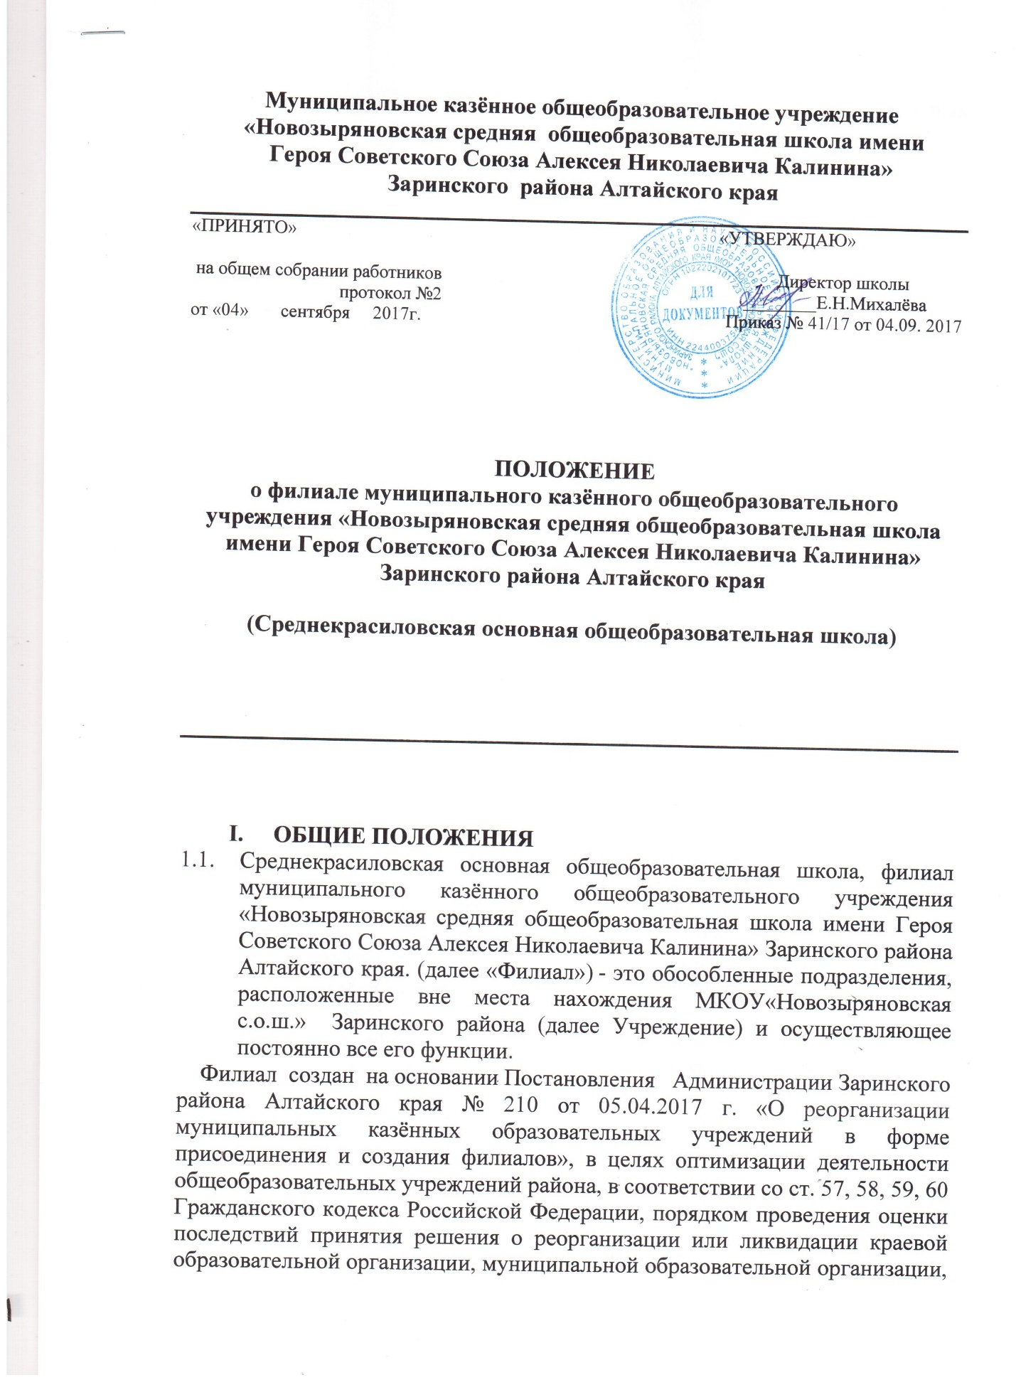

**Муниципальное казённое общеобразовательное учреждение**

**«Новозыряновская средняя общеобразовательная школа имени**

**Героя Советского Союза Алексея Николаевича Калинина»**

**Заринского района Алтайского края**

«ПРИНЯТО» «УТВЕРЖДАЮ»

на общем собрании работников Директор школы

протокол №2 ________Е.Н.Михалёва

от «04» сентября 2017г. Приказ № 41/17 от 04.09. 2017

**ПОЛОЖЕНИЕ**

**о филиале муниципального казённого общеобразовательного учреждения «Новозыряновская средняя общеобразовательная школа имени Героя Советского Союза Алексея Николаевича Калинина» Заринского района Алтайского края**

**(Среднекрасиловская основная общеобразовательная школа)**

1. **ОБЩИЕ ПОЛОЖЕНИЯ**
   1. Среднекрасиловская основная общеобразовательная школа, филиал муниципального казённого общеобразовательного учреждения «Новозыряновская средняя общеобразовательная школа имени Героя Советского Союза Алексея Николаевича Калинина» Заринского района Алтайского края. (далее «Филиал») - это обособленные подразделения, расположенные вне места нахождения МКОУ«Новозыряновская с.о.ш.» Заринского района (далее Учреждение) и осуществляющее постоянно все его функции.

Филиал создан на основании Постановления Администрации Заринского района Алтайского края № 210 от 05.04.2017 г. «О реорганизации муниципальных казённых образовательных учреждений в форме присоединения и создания филиалов», в целях оптимизации деятельности общеобразовательных учреждений района, в соответствии со ст. 57, 58, 59, 60 Гражданского кодекса Российской Федерации, порядком проведения оценки последствий принятия решения о реорганизации или ликвидации краевой образовательной организации, муниципальной образовательной организации, включая критерии этой оценки (по типам данных образовательных организаций), порядком создания комиссии по оценке последствий такого решения и подготовки ею заключений, утвержденным постановлением Администрации Алтайского края от 23.01.2014 г. №19.

1.2. Официальное наименование филиалов.

Полное наименование филиала: Среднекрасиловская основная общеобразовательная школа, филиал муниципального казённого общеобразовательного учреждения «Новозыряновская средняя общеобразовательная школа имени Героя Советского Союза Алексея Николаевича Калинина» Заринского района Алтайского края.

1.3.Сокращенное наименование филиалов:

Среднекрасиловская оош, филиал МКОУ «Новозыряновская с.о.ш.».

1.4. Юридический адрес филиалов:

659126, Алтайский край, Заринский район, село Среднекрасилово, улица Школьная, дом 1, помещение 2.

Фактический адрес:

659126, Алтайский край, Заринский район, село Среднекрасилово, улица Школьная, дом 1, помещение 2.

1.5. Организационно-правовая форма – филиал казённого учреждения.

Тип – общеобразовательное учреждение.

Вид – школа.

1.6. Деятельность Филиала осуществляется в соответствии с законодательством Российской Федерации, Уставом Школы и настоящим положением.

1.7.Ответственность за деятельность филиала несет Школа. Директор Школы осуществляет общий контроль деятельности Филиала.

1.8. Филиал не является юридическим лицом, не обладает собственной правоспособностью и не может быть истцом или ответчиком в суде либо стороной в договоре.

1.9. Руководитель Филиала имеет право по доверенности, выданной директором Школы в соответствии с законодательством Российской Федерации, представлять Школу в отношениях с органами государственной, муниципальной власти, с физическими и юридическими лицами, заключать с ними договоры и иные соглашения по вопросам деятельности Филиала, пользоваться печатью Школы.

1.9.1 Руководитель Филиала имеет право использовать печать школы «Для документов» для заверения подписи руководителя филиала на справках, выдаваемых работникам филиала, обучающимся, копиях документов, рабочих программах, учебно-художественной литературе, табелях посещаемости детей, меню-требованиях, накопительных ведомостях по приходу продуктов питания, накопительных ведомостях по расходу продуктов питания, актах списания продуктов питания, авансовых отчетах расхода денежных средств по Филиалу.

1.10. Филиалы проходит лицензирование, аттестацию и государственную аккредитацию в порядке установленным Законом РФ «Об образовании» в составе Учреждения.

1.11.       Наименование филиала, его местонахождение, реквизиты распорядительного документа учредителя о создании, переименовании Филиала отражаются в Уставе Школы.

1.12.       Регистрация Филиала производится по фактическому адресу юридического лица.

1.13. Филиал с согласия директора Школы может иметь печать и штамп.

1.14. Филиал с согласия Школы может иметь официальный сайт в сети «Интернет».

1.15. Медицинское обслуживание обучающихся Филиала обеспечивают органы здравоохранения на основании договора между Учреждением и КГБУЗ «Центральная городская больница, г. Заринск», которая наряду с администрацией и педагогическими работниками несет ответственность за проведение лечебно-профилактических мероприятий, соблюдение санитарно-гигиенических норм, режима и качество питания детей. Учреждение обязано предоставить помещение на основании договора для работы медицинских работников

1.16. Организация питания в Филиале возлагается на Школу и Филиал.

1.17. Питание детей в Филиале осуществляется в соответствии с санитарно-эпидемиологическими требованиями к устройству, содержанию и организации режима работы общеобразовательных учреждений.

1.18. Контроль за качеством питания, санитарным состоянием пищеблока,

правильностью хранения и соблюдением сроков реализации продуктов

возлагается на ответственного за деятельностью Филиала.

1.19. Деятельность Филиала основывается на принципах демократии, гуманизма, общедоступности, приоритета общечеловеческих ценностей,

**2. Образовательная деятельность филиала**

2.1. Филиал создан в целях обеспечения доступности общего образования и призван обеспечить благоприятные условия для обучения, воспитания и развития граждан в соответствии с их склонностями, способностями, интересами и состоянием здоровья.

2.2. Филиал реализует следующие основные образовательные программы:

- образовательная программа начального общего образования (нормативный срок освоения 4 года);

- образовательная программа основного общего образования (нормативный срок освоения 5 лет).

Филиал осуществляет образовательный процесс в соответствии с уровнями общеобразовательных программ

I уровень – начальное общее образование,

II уровень – основное общее образование.

Первый уровень - начальное общее образование - обеспечивает развитие учащихся, овладение ими чтением, письмом, счетом, основными умениями и навыками учебной деятельности, элементами теоретического мышления, простейшими навыками самоконтроля учебных действий, культурой поведения и речи, основами личной гигиены и здорового образа жизни. Начальное общее образование является базой для получения основного общего образования.

Второй уровень - основное общее образование - обеспечивает освоение учащимися общеобразовательных программ основного общего образования, условия становления и формирования личности учащегося, его склонностей, интересов и способности к социальному самоопределению. Основное общее образование является базой для получения среднего общего образования, начального и среднего профессионального образования.

2.3. Содержание образования в Филиале определяется образовательными программами, разрабатываемыми и утверждаемыми Учреждением.

2.4. Организация образовательного процесса в Филиале осуществляется в соответствии с учебным планом, расписанием занятий, а также годовым учебным графиком, утверждаемыми директором Школы.

2.5. Обучение и воспитание в Филиале ведутся на **русском языке**.

2.6. Филиал самостоятельно выбирает формы, средства и методы обучения и воспитания.

Формы освоения общеобразовательных программ регламентируются в локальном акте Школы.

Для всех форм получения образования в пределах конкретной основной общеобразовательной программы действует федеральный государственный образовательный стандарт.

Допускается сочетание различных форм получения образования.

2.7. Для детей, нуждающихся в длительном лечении, Школой может быть организовано обучение по индивидуальным учебным планам, учебные занятия могут проводиться Филиалом на дому.

Организация обучения по индивидуальным учебным планам на дому тех детей, которые по состоянию здоровья не могут посещать занятия в Филиале, проводится на основании заключения лечебного учреждения.

Порядок и организация обучения детей на дому определяется локальным актом Школы.

2.8. По согласованию с Школой Филиал может реализовывать адаптированные общеобразовательные программы, дополнительные образовательные программы при наличии соответствующей лицензии

2.9. Количество и наполняемость классов определяются нормативными требованиями, санитарными нормами и условиями для осуществления образовательного процесса.

С целью оптимизации эффективности расходов по общеобразовательному учреждению, с учётом малокомплектности классов в Филиале допускается объединение классов для создания разновозрастных классов-комплектов в соответствии с приказом директора Учреждения.

2.10. Учреждение вправе открывать в Филиале группы продленного дня по запросам родителей (законных представителей).

2.11. Процедуры, связанные с учебным процессом (прием в школу, график работы, продолжительность учебного года, каникулы, перевод в следующий класс, выдача документов государственного образца об уровне образования и т.п.), производятся согласно Уставу и локальным актам Школы.

2.12. Перевод учащихся в следующий класс осуществляется по решению педагогического совета Школы и оформляется приказом.

Учащиеся, имеющие проблемы в обучении, учащиеся с ограниченными возможностями здоровья по направлению педагогического совета Учреждения и с согласия родителей (законных представителей) направляются на обследование психолого-медико-педагогической комиссией.

Перевод (направление) учащихся в специальные образовательные учреждения, специальные (коррекционные) классы осуществляется только с согласия родителей (законных представителей) учащихся на основании заключения психолого-медико-педагогической комиссии.

2.13. Режим работы Филиала определяется Школой.

2.14. Дисциплина в Филиале поддерживается на основе уважения человеческого достоинства, учащихся и работников. Применение методов физического и психического насилия по отношению к учащимся не допускается.

2.15. В целях организации методической работы и координации деятельности педагогических работников Филиала в Учреждении создаются методические объединения учителей. Деятельность школьных методических объединений регламентируется в локальном акте Школы «Положение о школьных методических объединениях».

**3. Участники образовательных отношений**

3.1. Участниками образовательных отношений являются педагогические работники, родители (законные представители), учащиеся.

3.2. Отношение Филиала с учащимися и их родителями (законными представителями) регулируются в порядке, установленном Уставом Учреждения.

3.3. При приёме в Филиал учащийся и (или) его родители (законные представители) должны быть ознакомлены с Уставом Учреждения, лицензией, свидетельством о государственной аккредитации образовательной организации, основными образовательными программами, реализуемыми Учреждением, настоящим Положением, и другими документами, регламентирующими организацию образовательного процесса.

3.4. Лица, указанные в п.3.1. настоящего Положения, должны быть ознакомлены с Уставом Школы, Положением о филиале.

3.5. Права и обязанности учащихся и родителей (законных представителей) в Филиале определяются Уставом Школы и иными локальными актами Учреждения.

3.6. Комплектование работников Филиала осуществляется в соответствии со штатным расписанием Школы на основании письменного заявления на имя директора Школы, оформляется приказом по Школе с обязательной подписью принимаемого работника в книге приказов.

Работодателем для работников Филиала является Школа, а рабочим местом для них является Филиал.

При приёме на работу работодатель обязан ознакомить работника с Уставом Школы, локальными актами Школы, имеющими отношение к трудовой функции работника, а также настоящим Положением.

3.7. Трудовые отношения с работниками Филиала, могут быть прекращены

по инициативе директора Школы в соответствие с трудовым законодательством РФ.

3.8. Срок действия трудового договора определяется работником и работодателем при его заключении.

3.9. Отношения между работниками и работодателем регулируются трудовым договором, в соответствии с Трудовым кодексом Российской Федерации, Уставом Школы, коллективным договором.

3.10. Педагогические работники Филиала обязаны:

-удовлетворять требованиям соответствующих квалификационных харак­теристик;

-выполнять Положение Филиала и Правила внутреннего трудового рас­порядка;

-поддерживать дисциплину в Филиале на основе уважения челове­ческого достоинства обучающихся. Применение методов физического и психического насилия по отношению к обучающимся не допускается;

- проходить периодические бесплатные медицинские обследования;

-охранять жизнь и здоровье детей;

-сотрудничать с семьей по вопросам воспитания и обучения ребенка.

3.11. Работники Филиала имеют право на:

-участие в управлении Филиалом,

-защиту профессиональной чести и достоинства.

3.12. Педагогические работники Филиала имеют право на:

-самостоятельный выбор и использование методики обучения и воспитания, учебных пособий и материалов, учебников, методов оценки знаний обуча­ющихся;

-повышение своей квалификации прохождение не реже чем один раз в пять лет профессиональной переподготовки или повышение квалификации в соответствии с федеральными государственными требованиями к минимуму содержания дополнительной профессиональной образовательной программы и уровню профессиональной переподготовки педагогических работников;

-аттестацию на добровольной основе на соответствующую квалификационную категорию и получение ее в случае успешного прохождения аттестации;

-сокращенную рабочую неделю, получение пен­сии за выслугу лет, удлиненный оплачиваемый отпуск;

-длительный (до одного года) отпуск на реже чем через каждые 10 лет непрерывной преподавательской работы в установленном Положением о нем порядке (либо в порядке установленном Учредителем);

-социальные гарантии и льготы, в порядке, установленном законодательством Российской Федерации, Республики Башкортостан, а также дополнительные льготы, устанавливаемые Учредителем;

-проведение дисциплинарного расследования нарушений норм профес­сионального поведения или Положения Филиала только по жалобе, подан­ной в письменном виде, копия которой передана объекту жалобы.

3.13. Приём, перевод и увольнение работников Филиала осуществляется приказом директора Школы.

3.14.Педагогические работники Филиала являются членами педагогического совета Школы.

**4. Управление филиалом**

4.1.   Управление Филиалом осуществляется в соответствии с законодательством Российской Федерации, настоящим Положением и Уставом Школы.

4.2.   Управление Филиалом строится на принципах единоначалия и самоуправления. Формы самоуправления Филиала определяются Уставом Школы.

4.3.   Непосредственное управление Филиалом осуществляет руководитель Филиала (заведующий филиалом), назначаемый приказом директором Школы.

4.4.   Руководитель Филиала осуществляет свою деятельность от имени Филиала в соответствии доверенностью, выданной директором Школы.

4.5.   Руководитель Филиала:

-обеспечивает функционирование Филиала;

-представляет Филиал в отношениях с организациями, учреждениями, юридическими и физическими лицами и осуществляет другие полномочия, предусмотренные в соответствии с доверенностью;

-составляет штатное расписание Филиала;

-организует аттестацию работников Филиала;

-осуществляет подбор, расстановку педагогических кадров и обслуживающего персонала;

-формирует контингент воспитанников Филиала;

-создает условия для реализации образовательных программ;

-осуществляет прием детей и комплектование групп детьми в соответствии с их возрастом;

-представляет учредителю и общественности отчеты о деятельности Филиала.

4.6.   Руководитель Филиала несет в установленном порядке ответственность за неисполнение или ненадлежащее исполнение своих функциональных обязанностей, предусмотренных трудовым договором и Трудовым кодексом Российской Федерации.

4.7. Руководитель Филиала несет ответственность:

-за качество образовательных услуг в соответствии с действующим законодательством;

-за нарушение норм и правил, установленных законодательством;

-за невыполнение функций, отнесенных к его компетенции;

-за реализацию не в полном объеме образовательных программ в соответствии с учебным планом и графиком учебного процесса, качество образования своих обучающихся;

-за жизнь и здоровье обучающихся и работников Филиала во время образовательного процесса;

-за нарушение прав и свобод обучающихся и работников Филиала;

-за иные действия, предусмотренные законодательством Российской Федерации.

4.8. Должностные обязанности руководителя  Филиалом   Школы  не могут исполняться по совместительству.

**5. Имущественная и финансовая деятельность Филиала**

5.1.   Филиал в соответствии с законодательством Российской Федерации, Уставом Школы, Положением о филиале наделяется имуществом создавшего его юридического лица.

5.2. Имущество филиала учитывается на отдельном балансе (суббалансе) и на балансе Школы.

5.3.   Филиал пользуется закрепленным за ним имуществом в соответствии с Положением о филиале.

5.4.   Деятельность Филиала финансируется учредителем Школы в соответствии с утвержденными нормативами.

5.5.   Филиал в срок, определяемый директором Школы, предоставляет отчет об использовании бюджетных и внебюджетных  финансовых средств и другую установленную отчетность.

За искажение отчетности должностные лица Филиала несут установленную законодательством дисциплинарную, административную и уголовную ответственность.

5.6. Право владения, пользования, распоряжения осуществляет руководитель Филиала на основании доверенности, выданной директором Школы.

5.7. Филиал обязан эффективно и по назначению использовать и обеспечить сохранность закреплённого за ним имущества, не допускать ухудшения технического состояния имущества, помимо его ухудшения, связанного с нормативным износом в процессе эксплуатации.

5.8. Филиал не вправе производить продажу, безвозмездную передачу, отдавать в залог, производить иные действия, которые могут повлечь за собой отчуждение закреплённого имущества.

5.9. Филиал имеет собственную смету расходов. Общая сумма по смете Филиала включается в смету Школы отдельной строкой.

5.10. Филиал  по согласованию со  Школой  вправе привлекать в порядке, установленном законодательством Российской Федерации, дополнительные финансовые средства за счет добровольных пожертвований и целевых взносов физических и (или) юридических лиц, в том числе иностранных граждан и (или) иностранных юридических лиц.

**6. Создание и ликвидация Филиала,** **внесение изменений в настоящее Положение**

6.1.   Филиал образовательной организации создается и ликвидируется в порядке, установленном гражданским законодательством, с учетом особенностей, предусмотренных  Федеральным законом «Об образовании в Российской Федерации».

6.2. Принятие органом местного самоуправления решения о ликвидации Филиала  общеобразовательной организации осуществляется в порядке, установленном частями 11 и 12 статьи 22  Федерального закона «Об образовании в Российской Федерации».

6.2.1. Принятие органом местного самоуправления решения о ликвидации Филиала муниципальной образовательной организации допускается на основании положительного заключения комиссии по оценке последствий такого решения.

6.2.2. Принятие решения о ликвидации Филиала муниципальной общеобразовательной организации, расположенной в сельском поселении, не допускается без учета мнения жителей данного сельского поселения.

6.3. Филиал создается и ликвидируется приказом директора Школы после принятия Учредителем соответствующего решения.

6.4. При ликвидации Филиала Школа берет на себя ответственность за перевод обучающихся в другие общеобразовательные организации по согласованию с их родителями (законными представителями).

6.5. Школа несет субсидиарную ответственность по обязательствам Филиала

6.6. Дополнения и изменения настоящего  Положения  принимаются и утверждаются директором  Школы.

6.7. Ответственность за своевременность внесения в настоящее  Положение  изменений и дополнений, возникших в связи с изменением действующего законодательства, возлагается на руководителя  Филиалом  и директора Школы.